林園區115年度上半年防救災緊急資通訊系統教育訓練計畫
時間：1150421、1150423 | 地點：本所4樓會議室
內容：EMIC、衛星電話、災情通報等 | 宣導人數：50
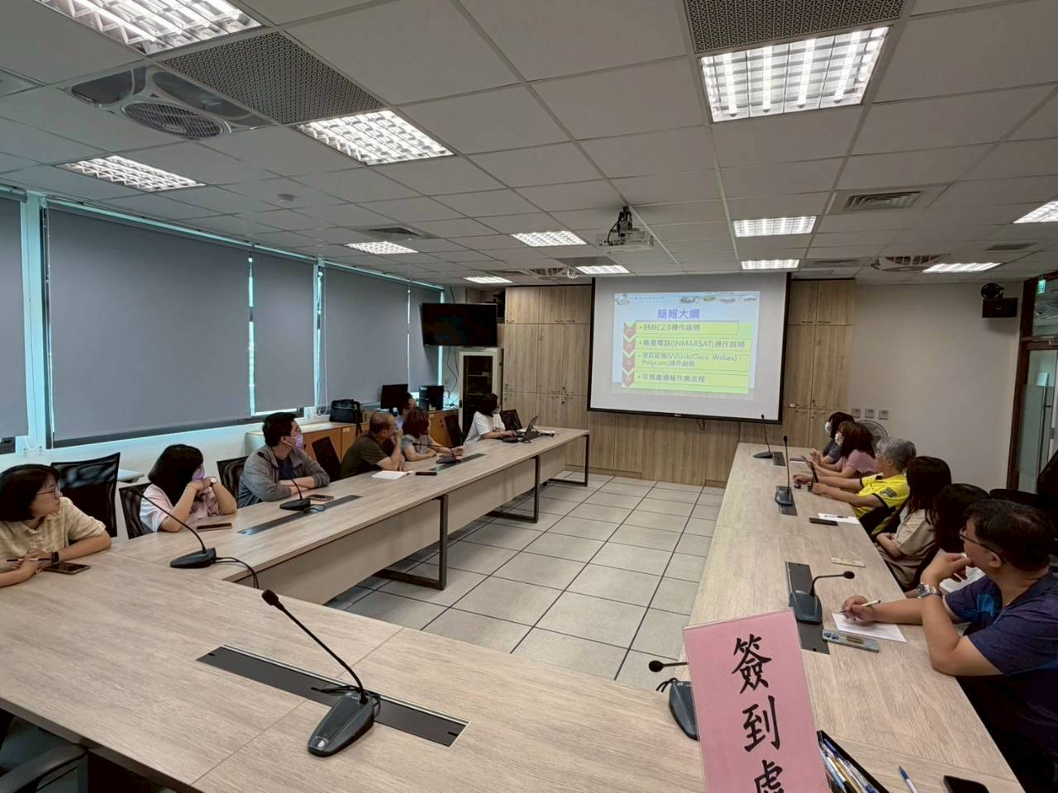
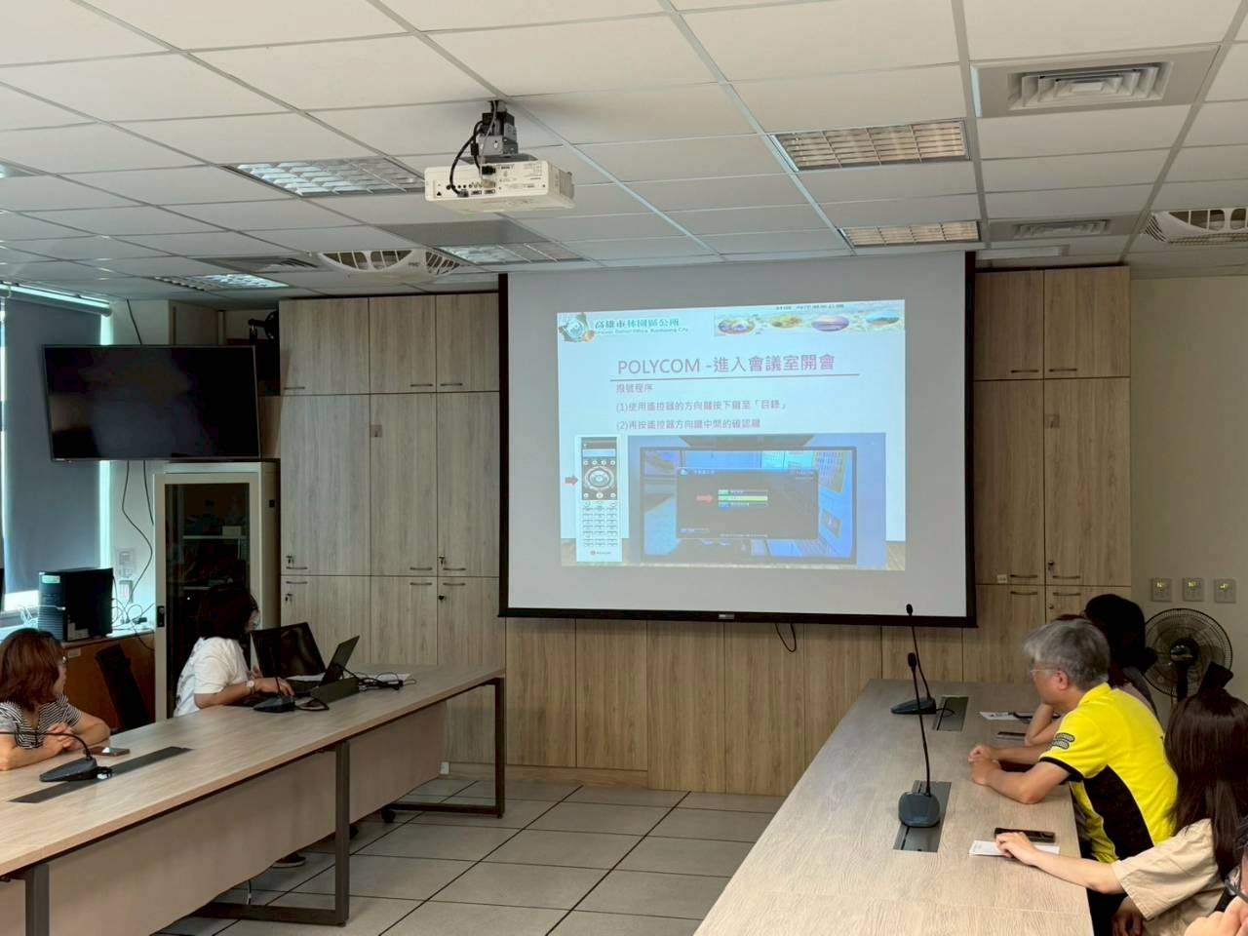

林園區115年度上半年防救災緊急資通訊系統教育訓練計畫
時間：1150421、1150423 | 地點：本所4樓會議室
內容：EMIC、衛星電話、災情通報等 | 宣導人數：50
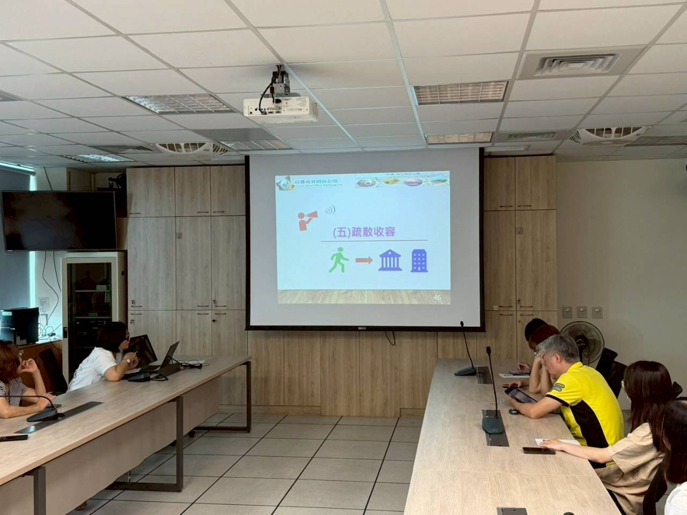
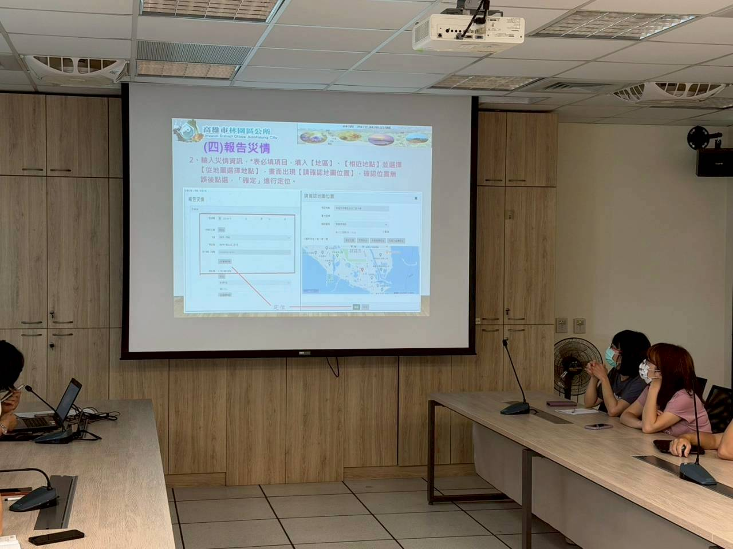

林園區115年度上半年防救災緊急資通訊系統教育訓練計畫
時間：1150421、1150423 | 地點：本所4樓會議室
內容：EMIC、衛星電話、災情通報等 | 宣導人數：50
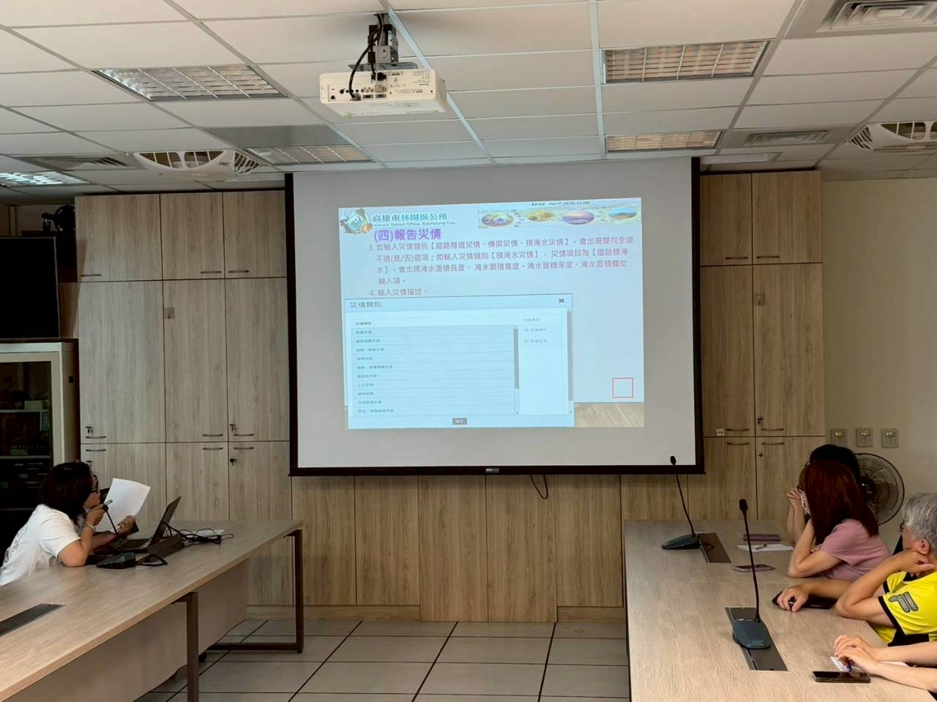
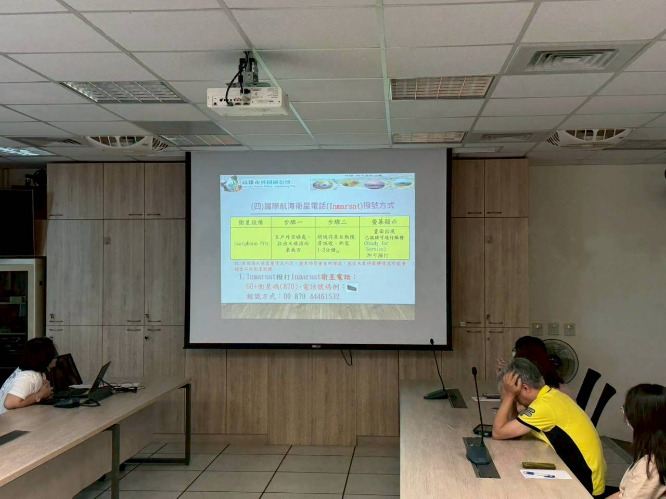

林園區115年度上半年防救災緊急資通訊系統教育訓練計畫
時間：1150421、1150423 | 地點：本所4樓會議室
內容：EMIC、衛星電話、災情通報等 | 宣導人數：50
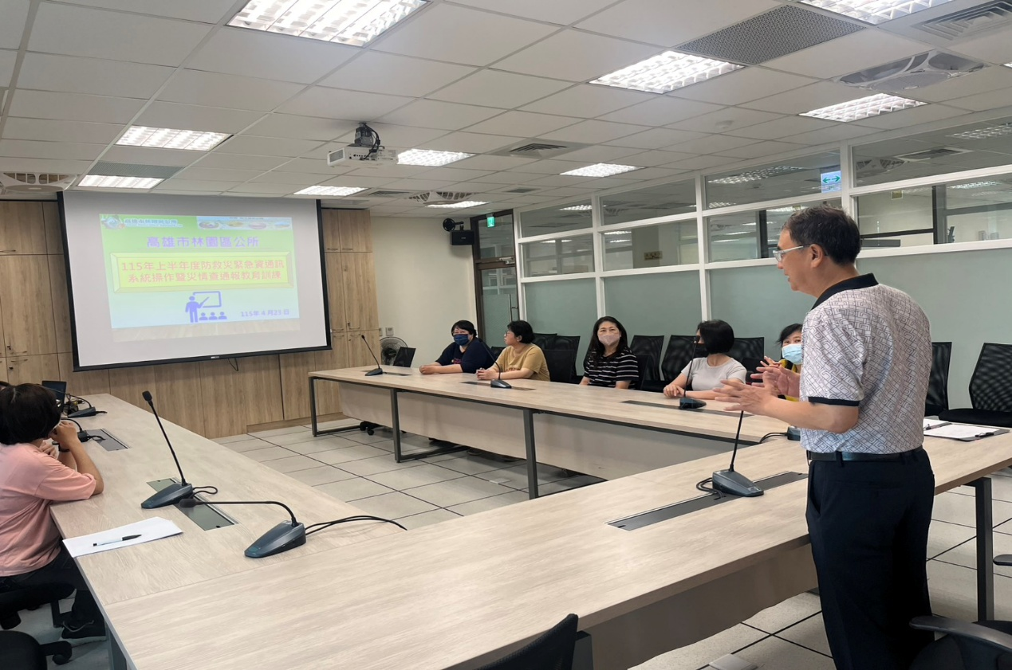
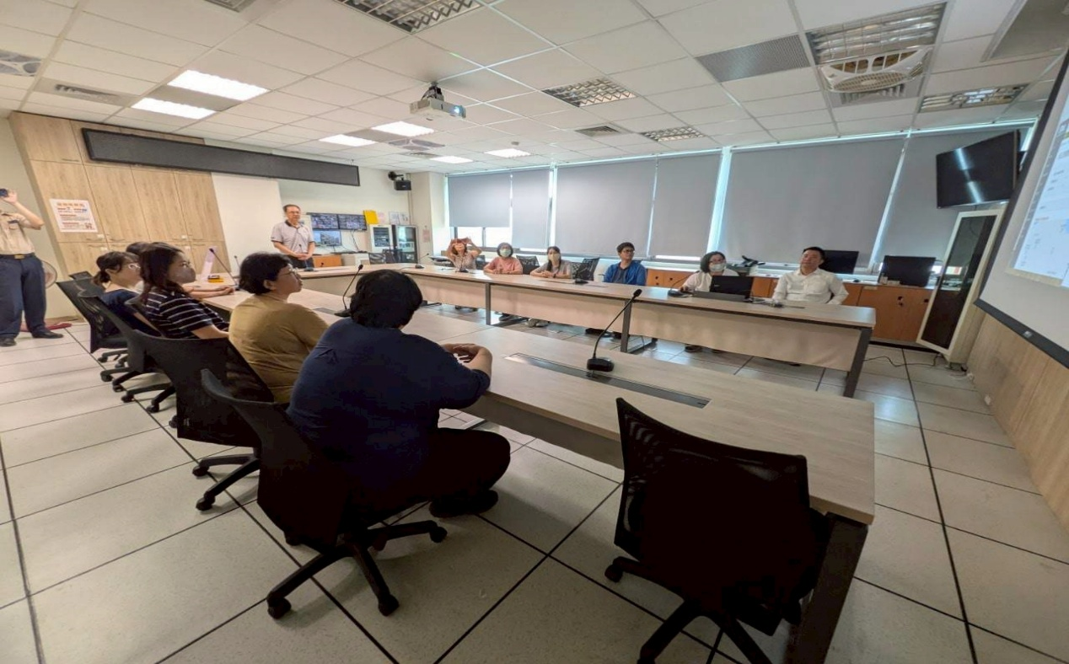

林園區115年度上半年防救災緊急資通訊系統教育訓練計畫
時間：1150421、1150423 | 地點：本所4樓會議室
內容：EMIC、衛星電話、災情通報等 | 宣導人數：50
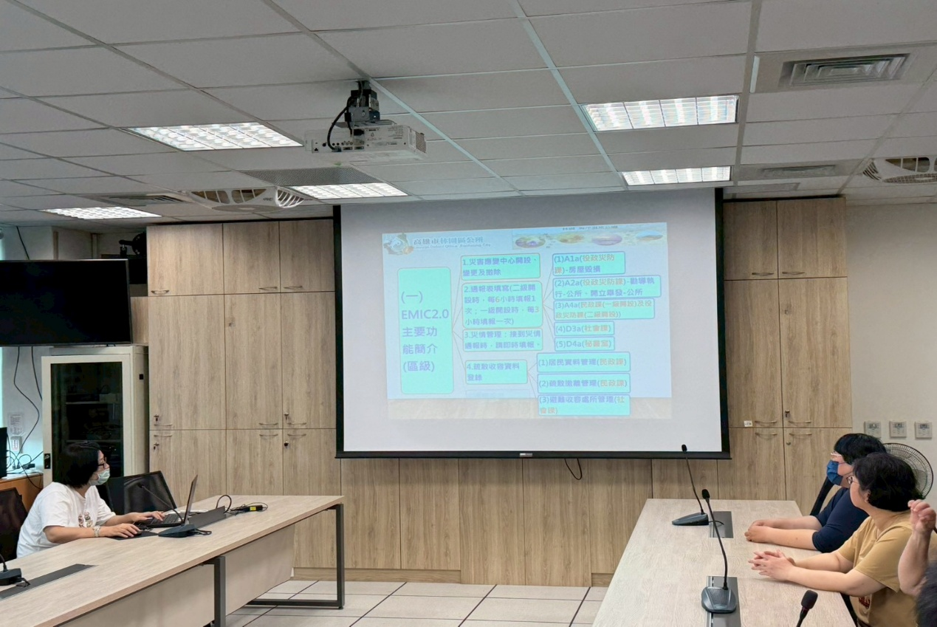
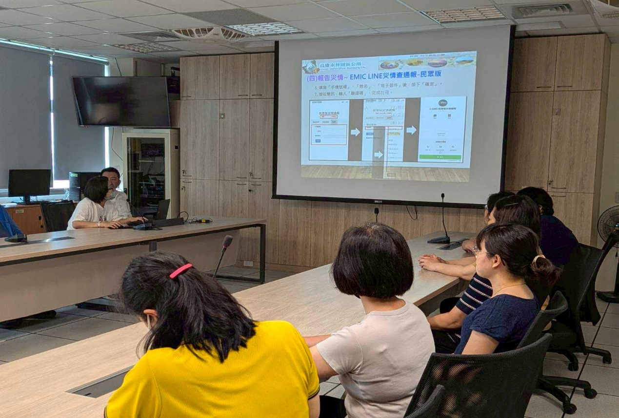

林園區115年度上半年防救災緊急資通訊系統教育訓練計畫
時間：1150421、1150423 | 地點：本所4樓會議室
內容：EMIC、衛星電話、災情通報等 | 宣導人數：50
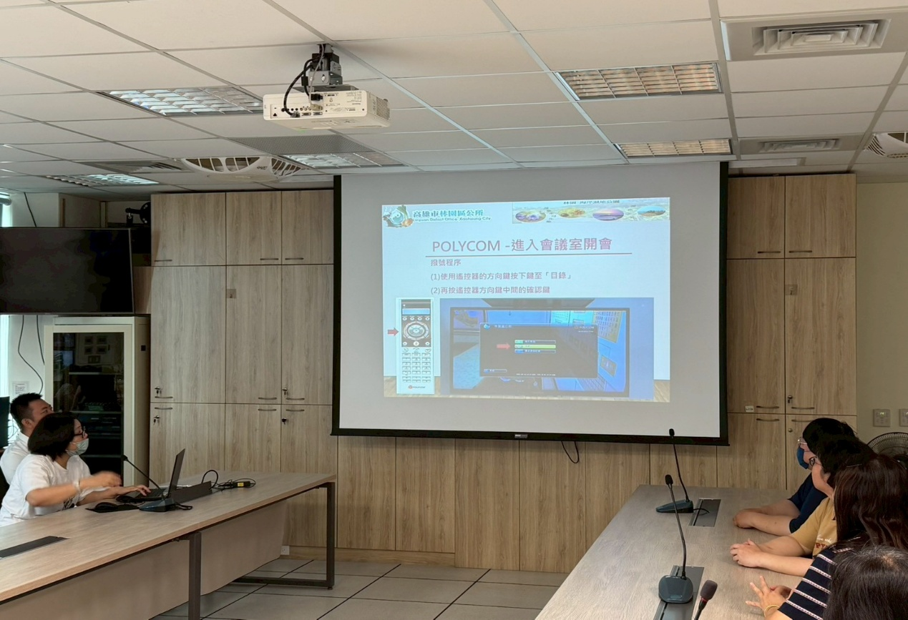
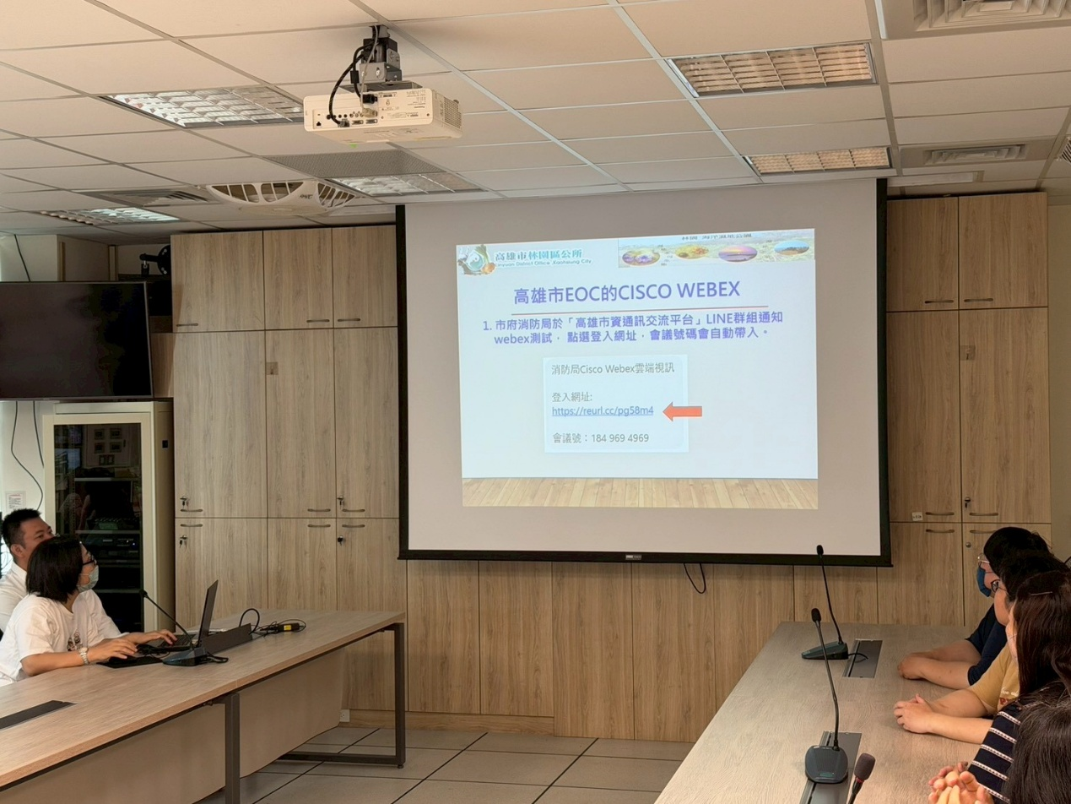

林園區115年度上半年防救災緊急資通訊系統教育訓練計畫
時間：1150421、1150423 | 地點：本所4樓會議室
內容：EMIC、衛星電話、災情通報等 | 宣導人數：50
